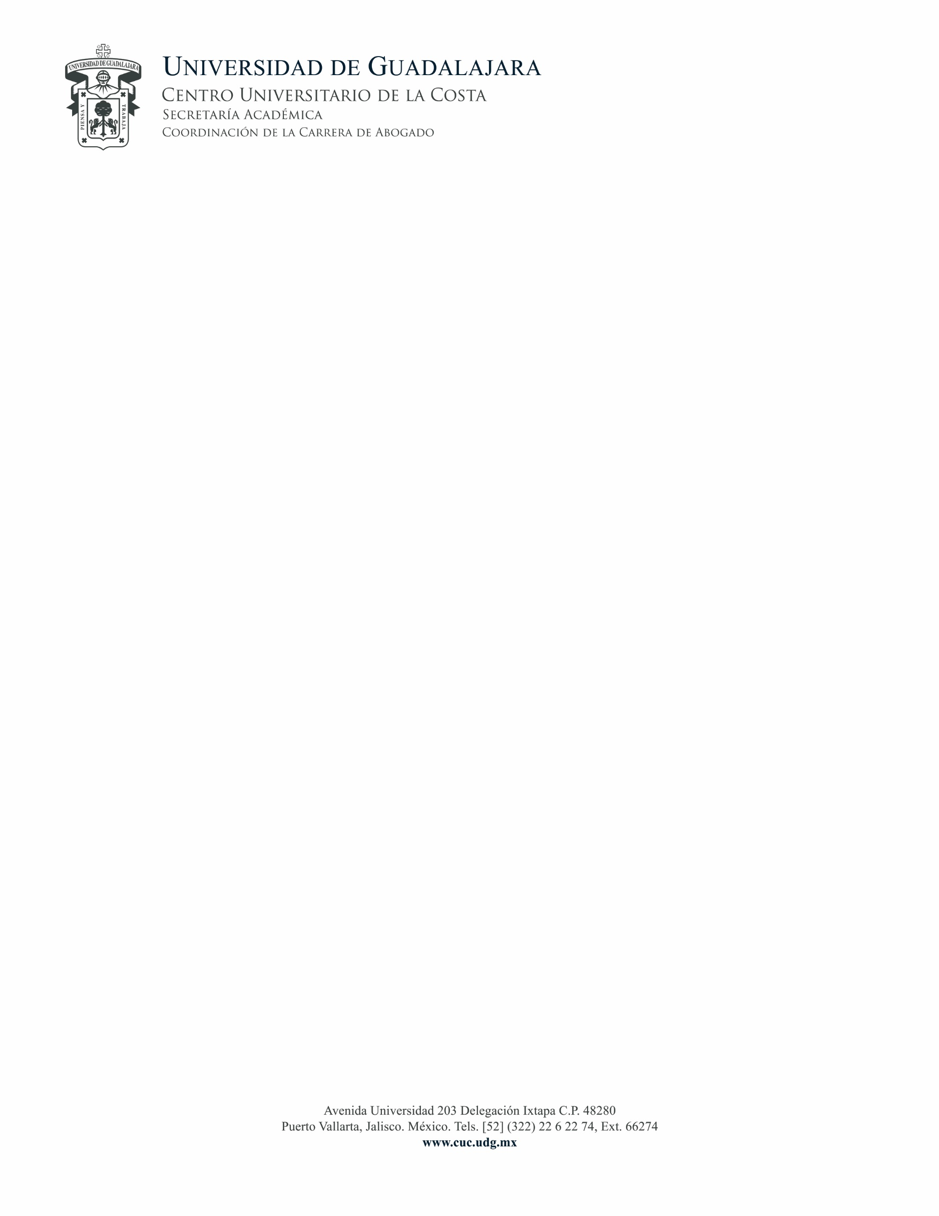

SOLICITUD DE JUSTIFICACION DE FALTAS
COORDINADOR(A) DE LA CARRERA EN ABOGADO O ABOGADA
DEL CENTRO UNIVERSITARIO DE LA COSTA.
P R E S E N T E:

Por este conducto me dirijo a usted, para solicitarle la JUSTIFICACION DE FALTAS correspondientes a (el) los días (s) _______________________________de ________________________del 202___.
Que por motivos de:
__________________________________________________________________________________________________________________________________________________________________________________________

Me vi en la imposibilidad de asistir a la (s) siguientes (s) materia (s):
CRN_________MATERIA_______________________________PROFESOR________________________________
CRN_________MATERIA_______________________________PROFESOR________________________________
CRN_________MATERIA_______________________________PROFESOR________________________________
CRN_________MATERIA_______________________________PROFESOR________________________________
CRN_________MATERIA_______________________________PROFESOR________________________________
CRN_________MATERIA_______________________________PROFESOR________________________________

ANEXO: Constancia Medica____________________ u otro documento__________________________________
ATENTAMENTE
Nombre del Alumno (a)

Apellido Paterno Apellido Materno Nombre(s)

Código: _________________ Celular: ________________________

Puerto Vallarta, Jal., a ______de ______________________del 202__.

_____________________________
Firma del alumno

Nota:
1)Enviar solicitud firmada con los archivos correspondientes adjuntos al correo: abogado@cuc.udg.mx con
Asunto: Justificante.
2)Entregar en físico el presente documento y sus anexos en la oficina de la coordinación.

